1. 常用快捷键（注意看菜单栏，包含常用快捷键，可以统一设置想要的快捷键）

* editor->tools栏
* ctrl+D:多行注释，editor->tools栏
* ctrl+shift+D:取消多行注释
* ctrl+I:右移， ->indent
* ctrl+shift+I:左移
* ctrl+alt+F:查找整个文件夹
* navigation栏：
* shift+ctrl+左右：use为之前用过另一工程的文件，少用；
* shift+win+左右：context之间看过的地方；
* shift+F4或F4：output查找条例切换
* window
* tool views：显示视图如class（函数体）
* shift+alt+左右：切换窗口
* 1

1. 直接到颜色设置里面查看各颜色的含义
2. 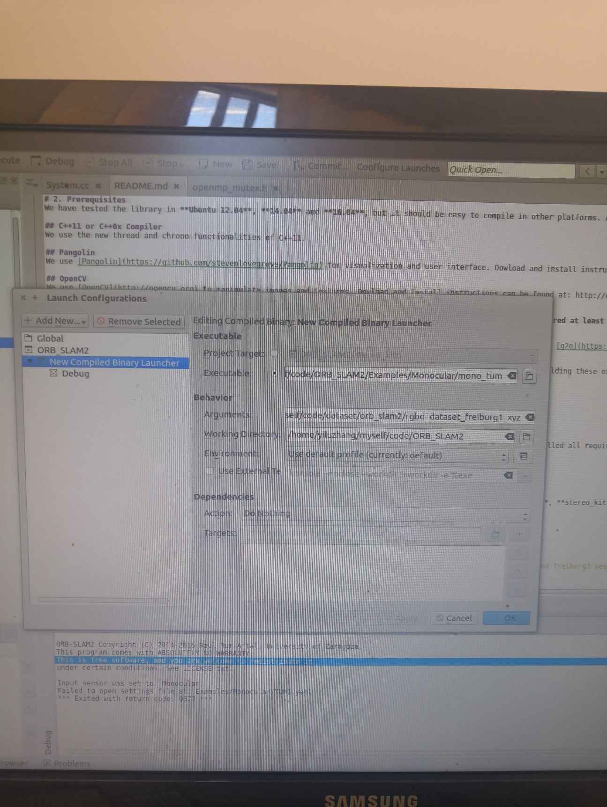生成一个可执行程序配置界面，working directory相当于工程所在位置，参数之间用空格隔开，注意相对路径和绝对路径